第22章 SAP 螢幕開發實例
前面的章節談到ABAP程式，都是談報表的開發，的確，有過開發經驗的同學一定能理解，企業系統中永遠都有寫不完的報表。所以從報表切入也就理所當然。但是，ABAP只能寫報表? NO~NO~NO，當然不可能，接下來我們就來用一個實際的範例，由淺入深的介紹，如何開發可以輸入資料的表單程式。
請參考下列 BLOG 的說明
https://blog.csdn.net/Jay_1989/article/details/51611315
https://blog.csdn.net/Jay_1989/article/details/51668873
https://blog.csdn.net/Jay_1989/article/details/51681511
- 先使用 SE38 建立第一支程式，對SAP而言，輸入的介面只是螢幕，主程式仍是report
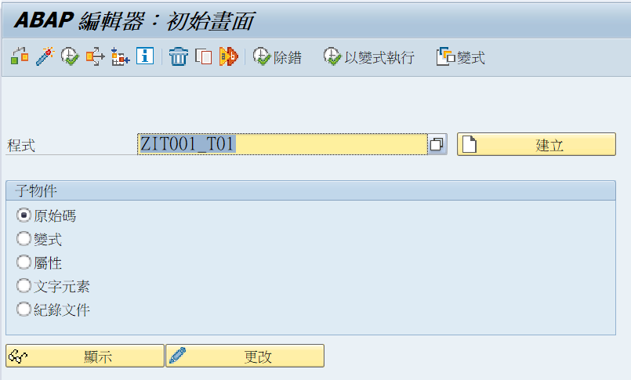
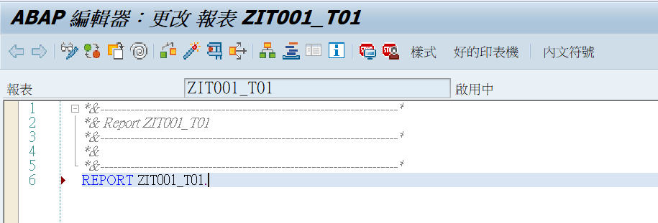
- 再用 SE51 設計畫面UX，存檔後再由 ZIT001_T01 呼叫使用，請注意(程式)及(畫面號碼) 輸入
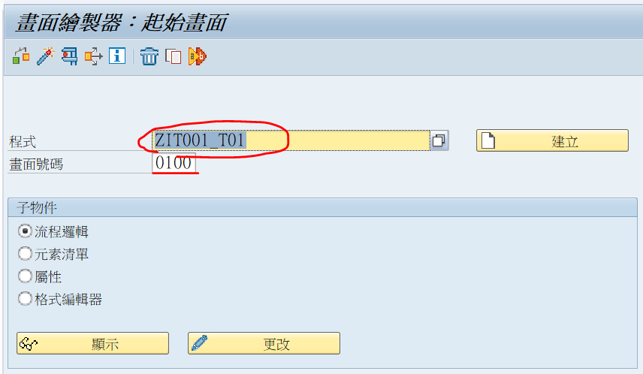
- 點選 [格式]，可以進入畫面編輯器
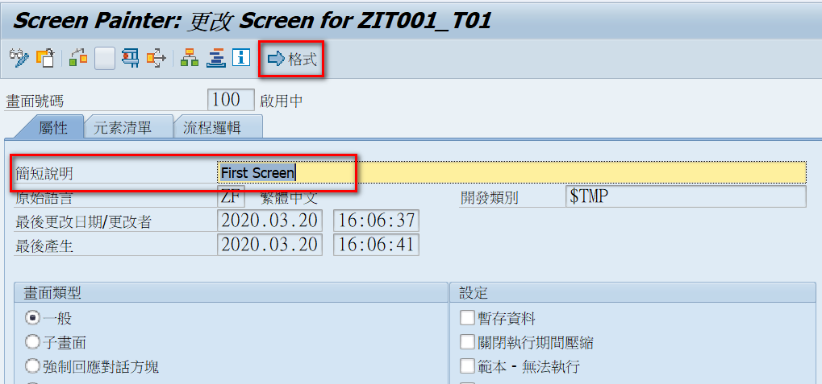
- 可以用拖拉元件的方式設計畫面
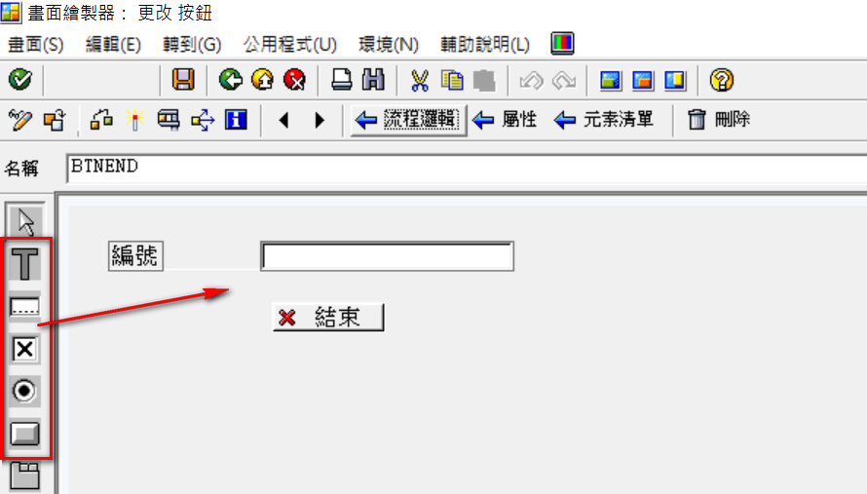
- 在元件上 DbClick 可以開啟屬性設定畫面，如果元件顯示粉紅色，表示設定有誤，請確實排除問題。
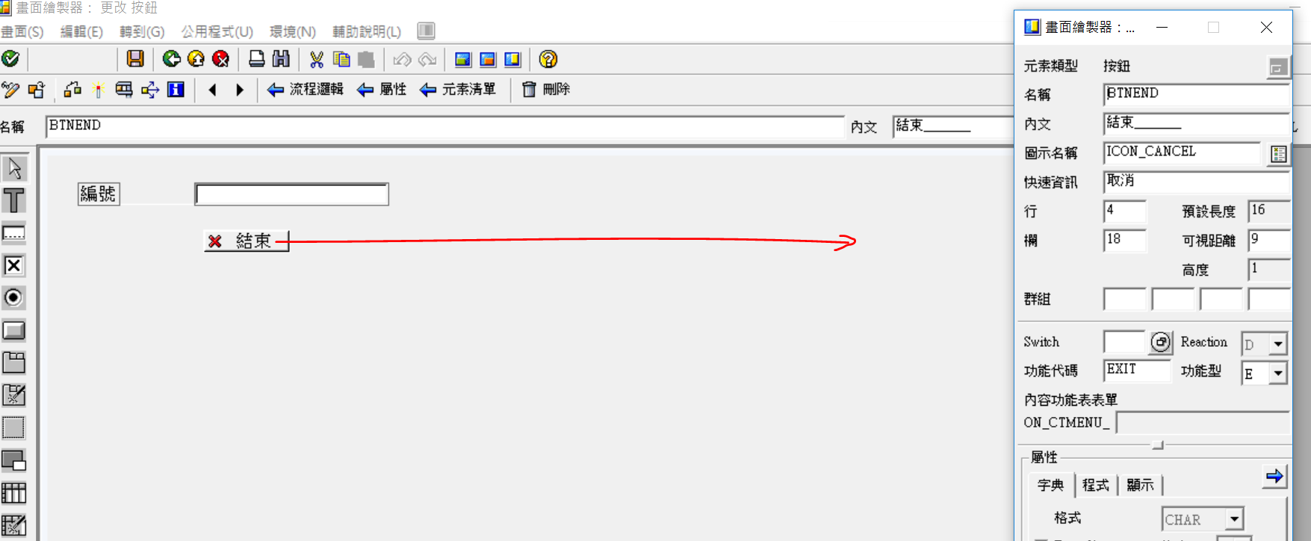
- 以上面的 [結束] 按鈕為例，要新增下列設定
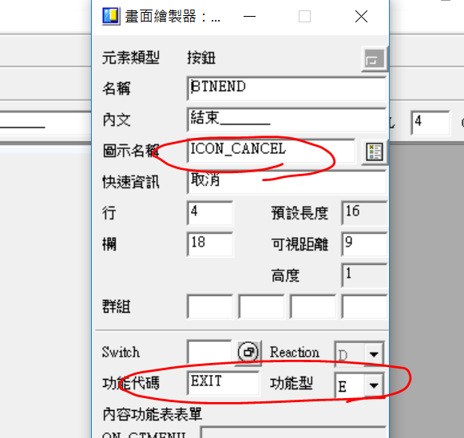
- 再按 [流程邏輯] 回螢幕設計畫面，輸入相關的流程程式
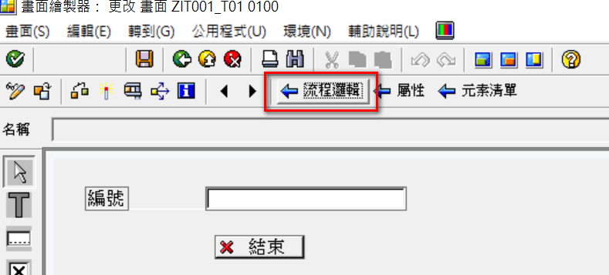
PROCESS BEFORE OUTPUT(PBO)：螢幕顯示前的調用模組。
PROCESS ALTER INPUT(PAI)：回應使用者輸入後的調用模組，如按一下按鈕、輸入欄位後ENTER等事件。
寫入代碼MODULE CANCEL AT EXIT-COMMAND.，表示在退出事件時執行CANCEL模組，這和退出按鈕的函數類型屬性對應。
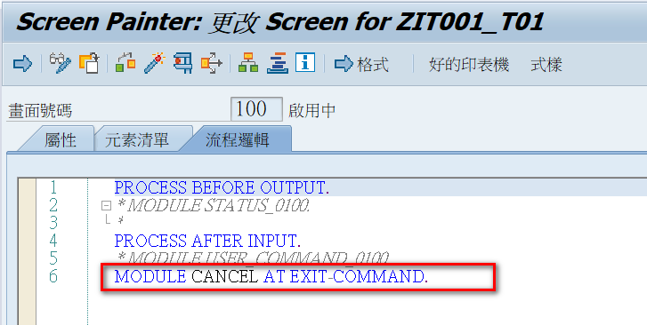
- 然後回 SE38 新增模組呼叫程式
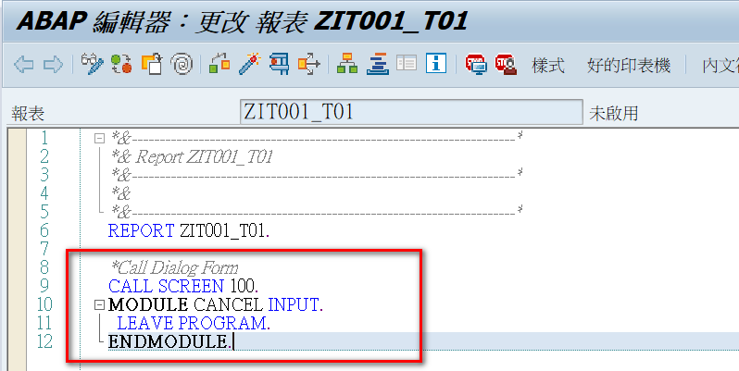
- 測試執行看看，按 [結束] 可以結束程式的執行
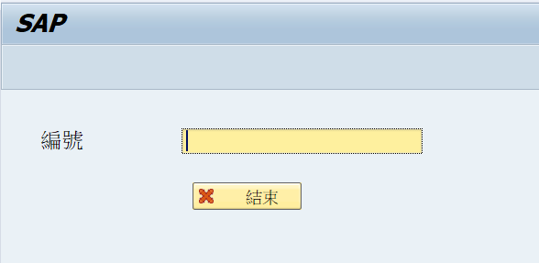
- 接下來，用SE41設定Menu Painter
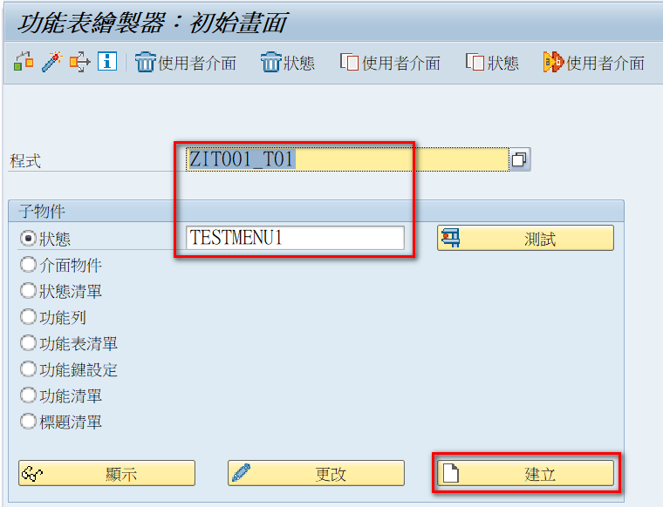
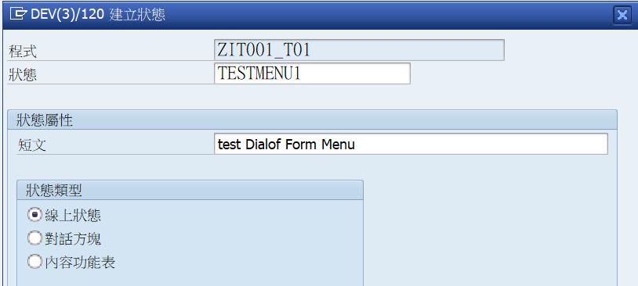
在項目1輸入MenuRun1，然後DbClick
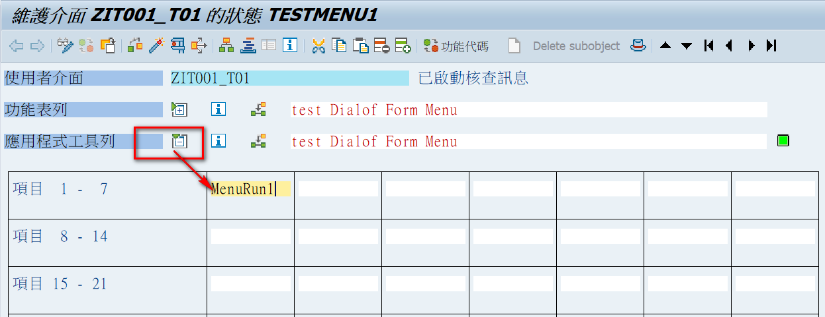
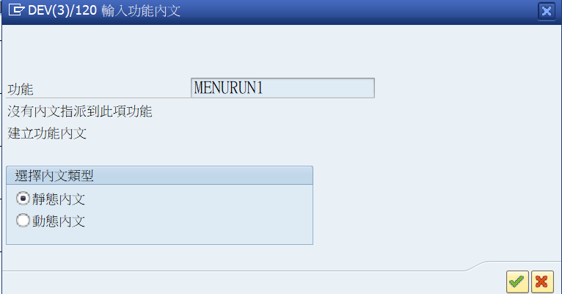
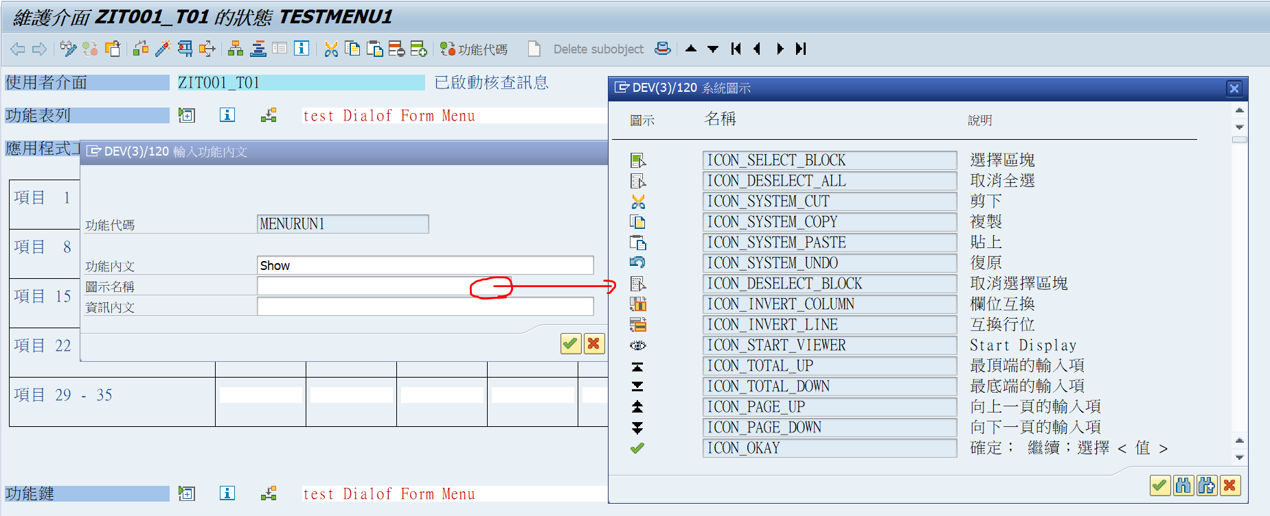
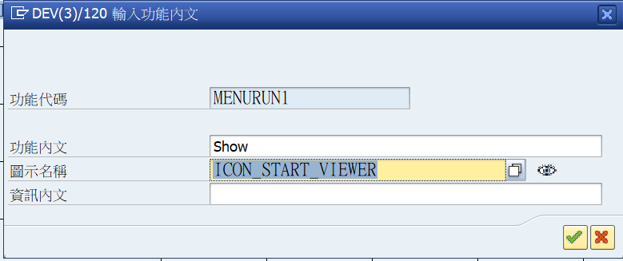
- 相關設定完成後，模擬測試看看
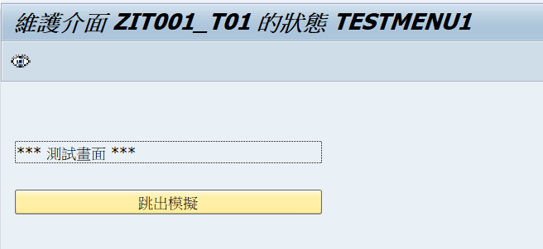

定義 OK_CODE 處理和螢幕的交互
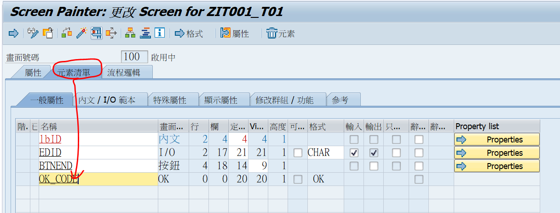
- 進入SE51，修改流程邏輯(去掉注釋行)
